附件3：住宿酒店安排情况
一、住宿信息：
学生住宿：大赛组委会给参赛学生安排酒店住宿，2人一间，在长沙红星国际会展中心周边选择了4个酒店供学生住宿，按照先报到先安排入住的原则，按酒店序号顺序分别安排入住，酒店名称及价格如下。
序号 | 宾馆 | 房型 | 价格
1 | 广圣雅悦酒店 | 标准间（单、双） | 228元/间（含双早）
2 | 维也纳国际酒店 | 标准间（单、双） | 238元/间（含双早）
3 | 美年21°酒店 | 标准间 | 110或130元/间（含双早）
4 | 7天连锁酒店 | 标准间 | 110或130元/间（无早餐）
评审专家及指导教师住宿：在长沙国际会展中心周边选择了2个酒店供专家老师住宿，酒店名称及价格如下：
序号 | 宾馆 | 房型 | 价格
1 | 亚朵酒店 | 标准间（单、双） | 315元/间（含双早）
2 | 宜尚plus酒店 | 标准间（单、双） | 278元/间（含双早）
二、酒店位置及到会展中心的路程
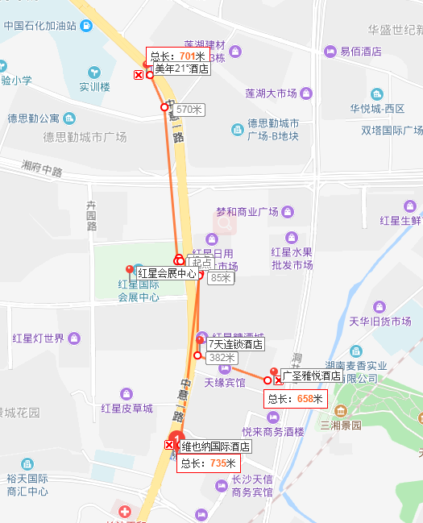
学生住宿酒店
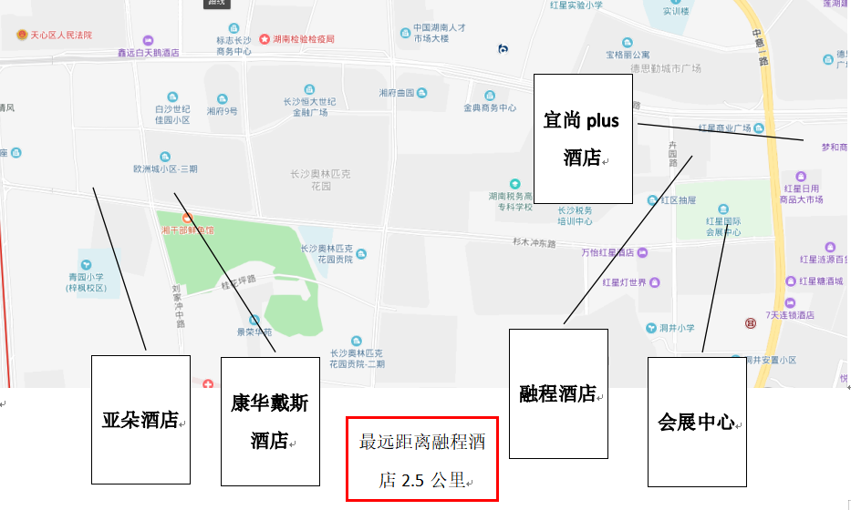
教师住宿酒店

